

在数字化建设过程中，随着企业业务系统的IT技术架构变得日益复杂，并且数据量以惊人速度呈指数级增长，企业CIO们或许都面临着一个共同的问题：

**当业务系统发生故障时**

**是否能够提前发出预警信号呢？**



事实上，当企业业务系统面临故障时，如果我们能够实现智能监测和故障预测，就能提前发出预警信号，进而及时采取措施避免大规模的系统故障。

为了实现这一目标，统信软件在统信服务器运维监管平台（简称：统信有幄）中融入告警管理功能，旨在帮助企业客户实现高效运维。

产品简介

[统信有幄]是专门服务器操作系统打造的企业级可视化自动运维软件，基于模块化、插件化设计理念，集”监、管、控、安全“为一体，适用于传统数据中心及云数据中心场景，切实减轻企业快速数字化转型进程中与日俱增的运维压力，为企业提供简单、易用、安全、高效的全方位一体化解决方案。

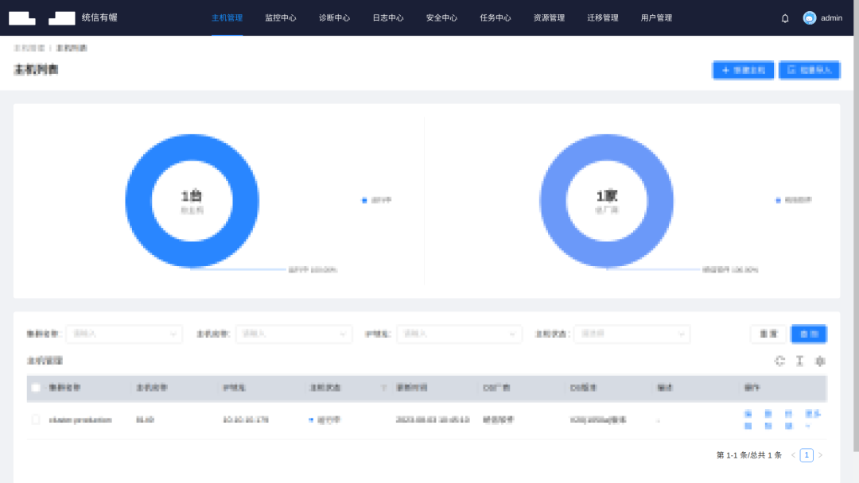

更多详情，请参见运维数字化转型困境，「统信有幄」搞定！

告警揭秘

「统信有幄」通过智能化的告警机制，能够快速捕捉到系统中出现的异常情况，并及时向客户发出告警通知。无论是服务器出现故障、网络中断还是其他系统故障，「统信有幄」都能够准确识别和分类，让客户能够及时采取措施，避免损失的扩大。

* **系统资源告警**：实时监控CPU、内存、网卡和磁盘等资源使用情况，若发现异常则及时推送告警。
* **关键进程告警**：实时监控systemd socket和systemd units，若发现异常则及时推送告警。
* **主机心跳告警**：实时监控Agent端的心跳，若发现异常则及时推送告警。

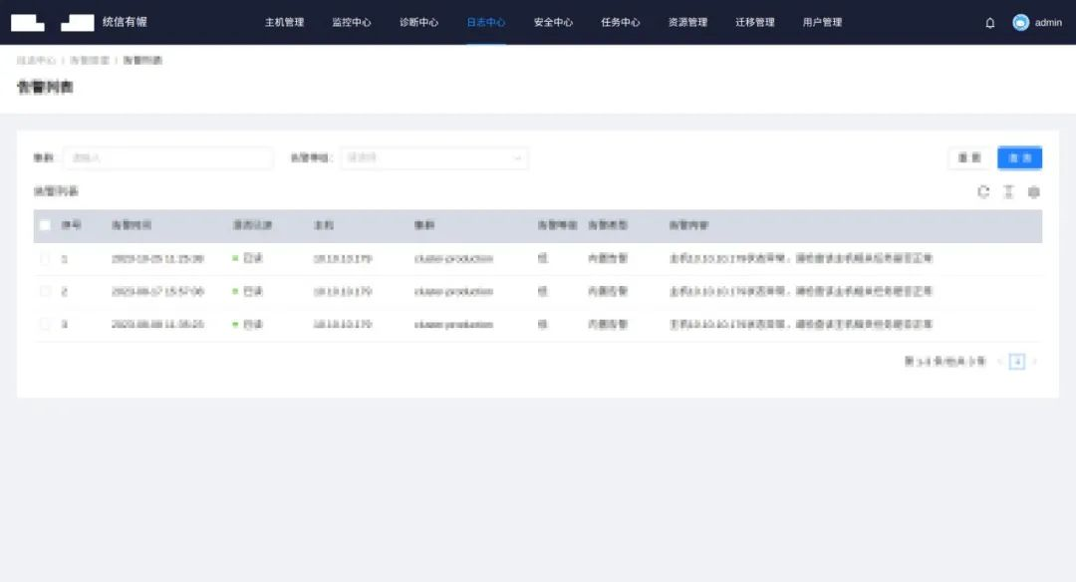

客户可以按需定制告警规则，设置不同的优先级和触发条件等，以满足不同场景下的告警需求。

同时，「统信有幄」还支持多种告警通知方式，如企业微信、钉钉等，确保客户在任何时间、任何地点都能够及时收到告警信息，以便及时响应和处理。

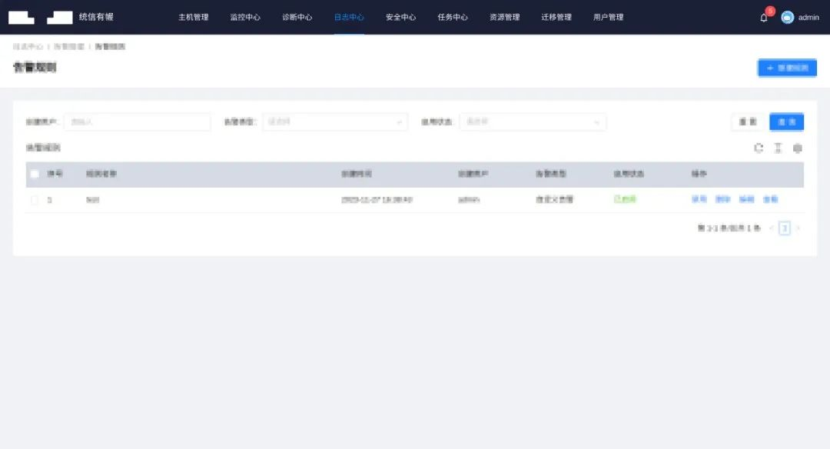

系统监控和系统诊断功能为告警管理提供了强有力的支持，这些功能的引入使得系统的监管更加全面，诊断更加准确，从而提供更高效的告警管理。

首先，「统信有幄」提供了**全面的系统监控功能**，可以从多个维度深层次采集系统各项关键指标数据，包括资源、事件、安全和客户等，实时监测集群中各主机的运行状态，便于及时发现和预警系统问题，有效避免潜在的风险。

其次，「统信有幄」基于业内领先的eBPF技术，推出了一套**系统级自动诊断分析方案**，旨在降低操作系统运维难度、缩短排障时间。该方案能够全链路分析和诊断系统关键指标，并快速定位问题。

作为统信UOS服务器版的增值组件解决方案，「统信有幄」旨在提高系统的可靠性、稳定性和性能等，使运维人员能够更高效地管理和维护系统。

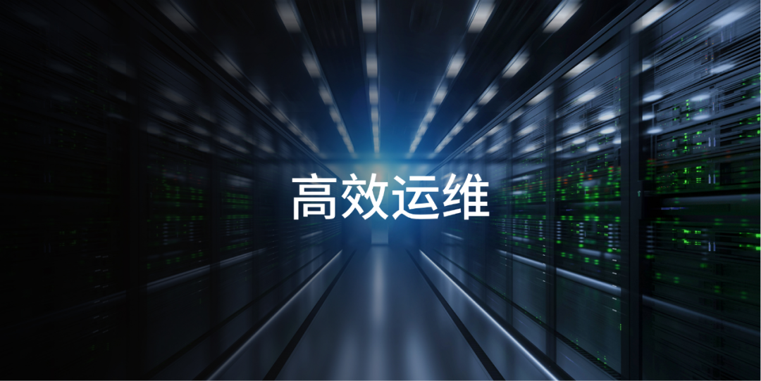

**统信UOS服务器版**汲取国内外主流社区技术栈优势，深入技术底层结合国内外设计标准与规范以及各类客户业务应用需求，积极开展技术创新，全面支持国内外主流CPU架构和处理器厂商，在各种应用环境中，满足**强安全、高稳定、高性能、易维护以及泛兼容**等要求，是一款构建信息化设施环境的基础软件产品：

强安全：

* 等保四级GB/T 20272-2019认证
* 商密二级GM/T 0028认证
* 全栈生态链支持国密
* 国际知名安全社区OpenSCAP官方首批支持的中国操作系统
* 21天推送一次补丁更新，每周进行漏洞修复推送

高稳定：

* 稳定版 Linux 4.19&5.10双内核
* 热补丁升级机制
* LTP 7*24小时测试用例通过率超98%
* 长时高负荷运行，卸荷后60秒内实现系统及各应用流畅运行

高性能：

* 内存拷贝页技术，拷贝性能提升超70%，满并发优化提升10%
* 多种自研性能优化成果：文件读写性能提升4%、调度延迟减少10%、多并发锁竞争场景性能提升5%……
* 相比同类产品，UnixBench等测试全面领先

易维护：

* 提供自研统信有易服务器迁移软件
* 提供自研统信有幄自动化运维工具
* 提供面向场景的AI系统调优能力

泛兼容：

* 历史版本兼容性>98%，提供平滑升级方案
* 组件模块化设计，为用户最大限度解决底层依赖问题
* 全面通过整机适配兼容性测试（多种不同型号的整机）



**统信软件服务器操作系统与云计算产线总经理孟杰**表示，随着数字化、智能化时代的到来，企业面临着越来越多的运维挑战和需求。想要实现运维效率的飞跃，提前预警无疑是有效的利器。它能够帮助企业解决运维难题、提高运维效率，让企业在数字化时代的激烈竞争中立于不败之地。

©统信软件技术有限公司。访问者可将本网站提供的内容或服务用于个人学习、研究或欣赏，以及其他非商业性或非盈利性用途，但同时应遵守著作权法及其他相关法律的规定，不得侵犯本网站及相关权利人的合法权利。除此以外，将本网站任何内容或服务进行转载，须备注：**该文档出自【faq.uniontech.com】统信软件知识分享平台**。否则统信软件将追究相关版权责任。